SISTEMA DE OUVIDORIA

**CSU11 - DEFINIR E-MAILS DE NOTIFICAÇÃO**

Versão 1.5

Histórico de Revisões

|  |  |  |  |
| --- | --- | --- | --- |
| **Data** | **Versão** | **Descrição** | **Autor** |
| 06/05/2013 | 1.0 | Elaboração do Documento | João Antônio R. de Sousa |
| 28/05/2013 | 1.1 | Revisão e correção do documento | João Antônio R. de Sousa |
| 03/07/2013 | 1.2 | Revisão do documento | João Antônio R. de Sousa |
| 10/07/2013 | 1.3 | Atualização do Documento | Julyana Lima |
| 27/08/2013 | 1.4 | Correção e revisão do documento | João Antônio R. de Sousa |
| 12/12/2013 | 1.5 | Atualização do documento | João Antônio R. de Sousa |

Sumário

1 INTRODUÇÃO 4

2 Definições, Acrônimos e Abreviações 4

3 Referências 4

4 Atores 4

5 Pré-condições 4

6 Fluxo de Eventos 5

6.1. Fluxo Básico 5

6.2. Fluxos alternativos 5

6.2.1. Definir e-mail primeiro trâmite 5

6.2.2. Definir e-mail resposta final 6

6.2.3. Definir e-mail recuperação de senha 6

6.2.4. Definir e-mail RESPONDER QUESTIONÁRIO 6

6.2.5. Definir INTERLOCUTOR OUVIDORIA 7

6.2.6. Definir OPERADOR 7

6.2.7. Definir MANIFESTANTE 8

6.2.8. Definir OUVIDORIA 8

6.2.9. Definir INTERLOCUTOR OPERADOR 8

6.3. Fluxo de Exceções 9

FE01. Informação Obrigatória Não Preenchida 9

7 Ponto de Extensão 9

8 Pós-condições 9

9 Interface 9

9.1. Definir e-mail nova manifestação 9

9.2. Definir e-mail primeiro trâmite 10

9.3. Definir e-mail resposta final 10

9.4. Definir e-mail recuperação de senha 11

9.5. DEFINIR RESPONDER QUESTIONÁRIO 11

9.6. DEFINIR INTERLOCUTOR OUVIDORIA 12

9.7. DEFINIR OPERADOR 12

9.8. DEFINIR MANIFESTANTE 13

9.9. DEFINIR OUVIDORIA 13

9.10. DEFINIR INTERLOCUTOR OPERADOR 14

10 Aprovações 14

# INTRODUÇÃO

Este caso de uso tem como objetivo permitir a manutenção dos E-mails de Notificação do Sistema de Ouvidoria do Ministério da Cultura.

# Definições, Acrônimos e Abreviações

Quaisquer definições, acrônimos ou abreviações estão especificados no Glossário do SISTEMA DE OUVIDORIA.

# Referências

* Documento de Requisitos;
* Lista de Mensagens;
* Glossário;
* EI11 – Definir Emails de Notificação.
* RN05 Emails de Notificação

# Atores

* Administrador – Realiza administração do sistema.
* Analista Ouvidor - Servidor responsável pela adminstração do Sistema de Ouvidoria.

# Pré-condições

* O ator necessita estar logado no sistema.

# Fluxo de Eventos

## Fluxo Básico

**Definir E-mail Nova Manifestação**

1. O ator aciona a opção Comunicação;
2. O sistema apresenta as opções;
3. O ator aciona a opção E-mail de Notificação;
4. O sistema apresenta interface com os campos para definição de um e-mail de notificação para novas manifestações;

**9.1;**

**6.2.1. DEFINIR E-MAIL PRIMEIRO TRÂMITE**

**6.2.2. DEFINIR E-MAIL RESPOSTA FINAL**

**6.2.3. DEFINIR E-MAIL RECUPERAÇÃO DE SENHA**

**6.2.4. DEFINIR E-MAIL RESPONDER QUESTIONÁRIO**

**6.2.5. DEFINIR INTERLOCUTOR OUVIDORIA**

**6.2.6. DEFINIR OPERADOR**

**6.2.7. DEFINIR MANIFESTANTE**

**6.2.8. DEFINIR OUVIDORIA**

**6.2.9 DEFINIR INTERLOCUTOR OPERADOR**

1. O usuário preenche os campos;
2. O usuário aciona o botão Salvar e confirma a inclusão do registro;
3. O sistema valida o preenchimento das informações;

**FE01**

1. O sistema inclui o registro na base de dados;
2. O sistema apresenta a mensagem “Inclusão realizada com sucesso.”;
3. O caso de uso é encerrado.

## Fluxos alternativos

### Definir e-mail primeiro trâmite

1. O ator aciona a opção Primeiro Trâmite;
2. O sistema apresenta interface com os campos para definição de um e-mail de notificação para primeiro trâmite;

**9.2;**

1. O usuário preenche os campos;
2. O usuário aciona o botão Salvar e confirma a inclusão do registro;
3. O sistema valida o preenchimento das informações;

**FE01**

1. O sistema inclui o registro na base de dados;
2. O sistema apresenta a mensagem “Inclusão realizada com sucesso.”
3. O caso de uso é encerrado.

### Definir e-mail resposta final

1. O ator aciona a opção Resposta Final;
2. O sistema apresenta interface com os campos para definição de um e-mail de notificação para resposta final;

**9.3;**

1. O usuário preenche os campos;
2. O usuário aciona o botão Salvar e confirma a inclusão do registro;
3. O sistema valida o preenchimento das informações;

**FE01**

1. O sistema inclui o registro na base de dados;
2. O sistema apresenta a mensagem “Inclusão realizada com sucesso.”
3. O caso de uso é encerrado.

### Definir e-mail recuperação de senha

1. O ator aciona a opção Recuperação de Senha;
2. O sistema apresenta interface com os campos para definição de um e-mail de notificação para recuperação de senha;

**9.4;**

1. O usuário preenche os campos;
2. O usuário aciona o botão Salvar e confirma a inclusão do registro;
3. O sistema valida o preenchimento das informações;

**FE01**

1. O sistema inclui o registro na base de dados;
2. O sistema apresenta a mensagem “Inclusão realizada com sucesso.”
3. O caso de uso é encerrado.

### Definir e-mail RESPONDER QUESTIONÁRIO

1. O ator aciona a opção Responder Questionário;
2. O sistema apresenta interface com os campos para definição de um e-mail de notificação para responder questionário;

**9.5;**

1. O usuário preenche os campos;
2. O usuário aciona o botão Salvar e confirma a inclusão do registro;
3. O sistema valida o preenchimento das informações;

**FE01**

1. O sistema inclui o registro na base de dados;
2. O sistema apresenta a mensagem “Inclusão realizada com sucesso.”
3. O caso de uso é encerrado.

### Definir INTERLOCUTOR OUVIDORIA

1. O ator aciona a opção Interlocutor ouvidoria;
2. O sistema apresenta interface com os campos para definição de um e-mail de notificação para o interlocutor;

**9.6;**

1. O usuário preenche os campos;
2. O usuário aciona o botão Salvar e confirma a inclusão do registro;
3. O sistema valida o preenchimento das informações;

**FE01**

1. O sistema inclui o registro na base de dados;
2. O sistema apresenta a mensagem “Inclusão realizada com sucesso.”
3. O caso de uso é encerrado.

### Definir OPERADOR

1. O ator aciona a opção Operador;
2. O sistema apresenta interface com os campos para definição de um e-mail de notificação para o operador;

**9.7;**

1. O usuário preenche os campos;
2. O usuário aciona o botão Salvar e confirma a inclusão do registro;
3. O sistema valida o preenchimento das informações;

**FE01**

1. O sistema inclui o registro na base de dados;
2. O sistema apresenta a mensagem “Inclusão realizada com sucesso.”
3. O caso de uso é encerrado.

### Definir MANIFESTANTE

1. O ator aciona a opção Manifestante;
2. O sistema apresenta interface com os campos para definição de um e-mail de notificação para o manifestante;

**9.8;**

1. O usuário preenche os campos;
2. O usuário aciona o botão Salvar e confirma a inclusão do registro;
3. O sistema valida o preenchimento das informações;

**FE01**

1. O sistema inclui o registro na base de dados;
2. O sistema apresenta a mensagem “Inclusão realizada com sucesso.”
3. O caso de uso é encerrado.

### Definir OUVIDORIA

1. O ator aciona a opção Ouvidoria;
2. O sistema apresenta interface com os campos para definição de um e-mail de notificação para a ouvidoria;

**9.9;**

1. O usuário preenche os campos;
2. O usuário aciona o botão Salvar e confirma a inclusão do registro;
3. O sistema valida o preenchimento das informações;

**FE01**

1. O sistema inclui o registro na base de dados;
2. O sistema apresenta a mensagem “Inclusão realizada com sucesso.”
3. O caso de uso é encerrado.

### Definir INTERLOCUTOR OPERADOR

1. O ator aciona a opção Interlocutor operador;
2. O sistema apresenta interface com os campos para definição de um e-mail de notificação para o interlocutor;

**9.10;**

1. O usuário preenche os campos;
2. O usuário aciona o botão Salvar e confirma a inclusão do registro;
3. O sistema valida o preenchimento das informações;

**FE01**

1. O sistema inclui o registro na base de dados;
2. O sistema apresenta a mensagem “Inclusão realizada com sucesso.”
3. O caso de uso é encerrado.

## Fluxo de Exceções

1. Informação Obrigatória Não Preenchida
2. O sistema verifica que existe informação obrigatória não preenchida.
3. O sistema apresenta a mensagem “Digite o [Campo]”;
4. O sistema volta ao passo anterior do fluxo.

# Ponto de Extensão

Não se aplica a esse caso de uso.

# Pós-condições

Não se aplica a esse caso de uso.

# Interface

## Definir e-mail nova manifestação

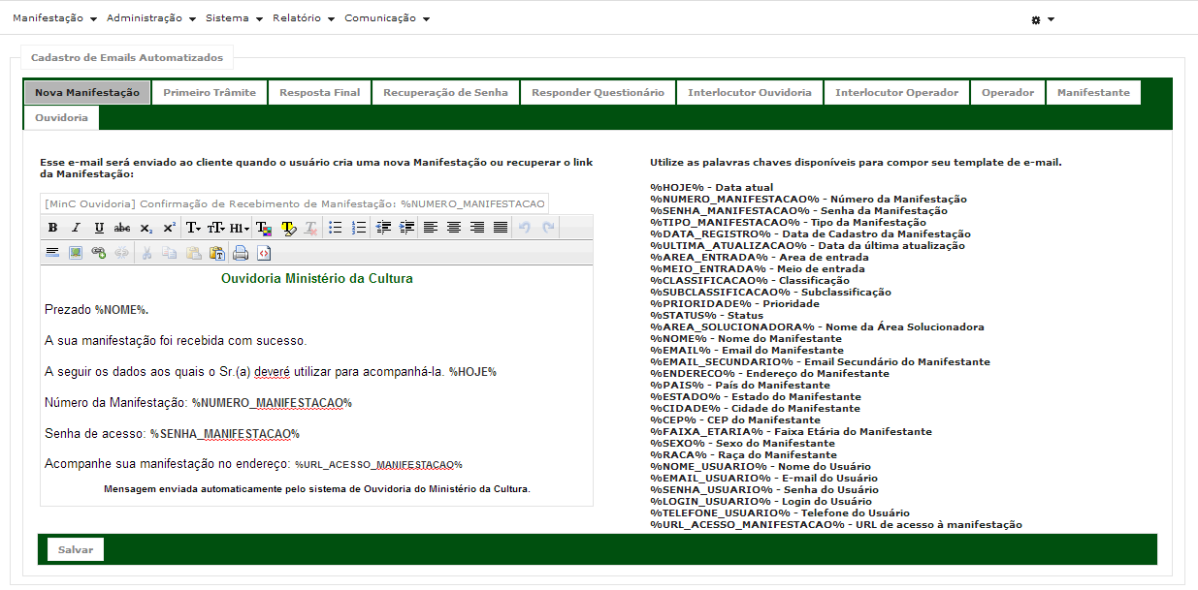

## Definir e-mail primeiro trâmite

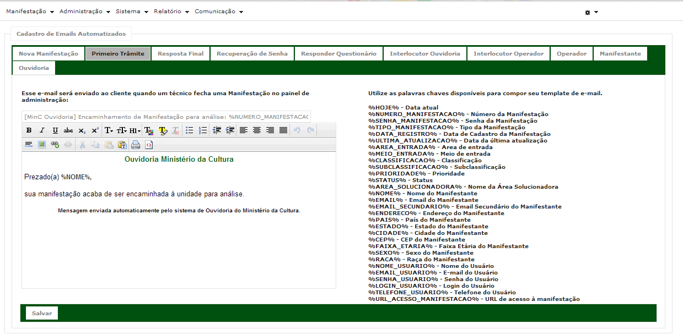

## Definir e-mail resposta final

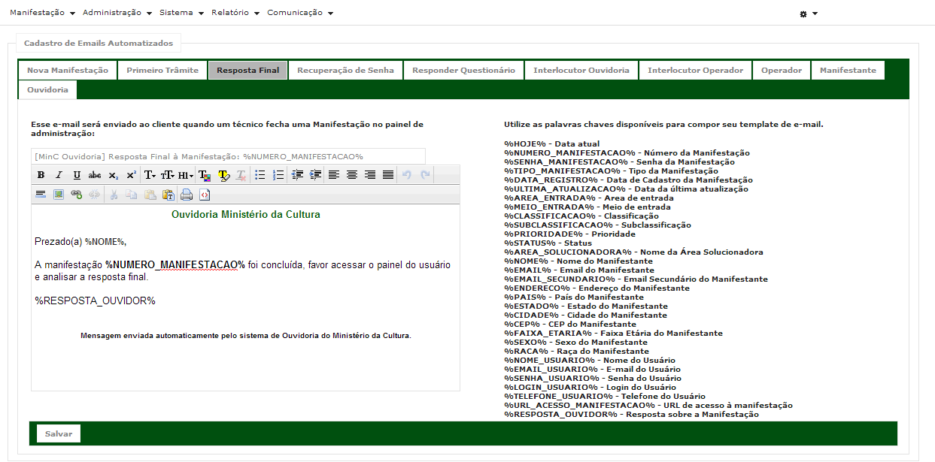

## Definir e-mail recuperação de senha

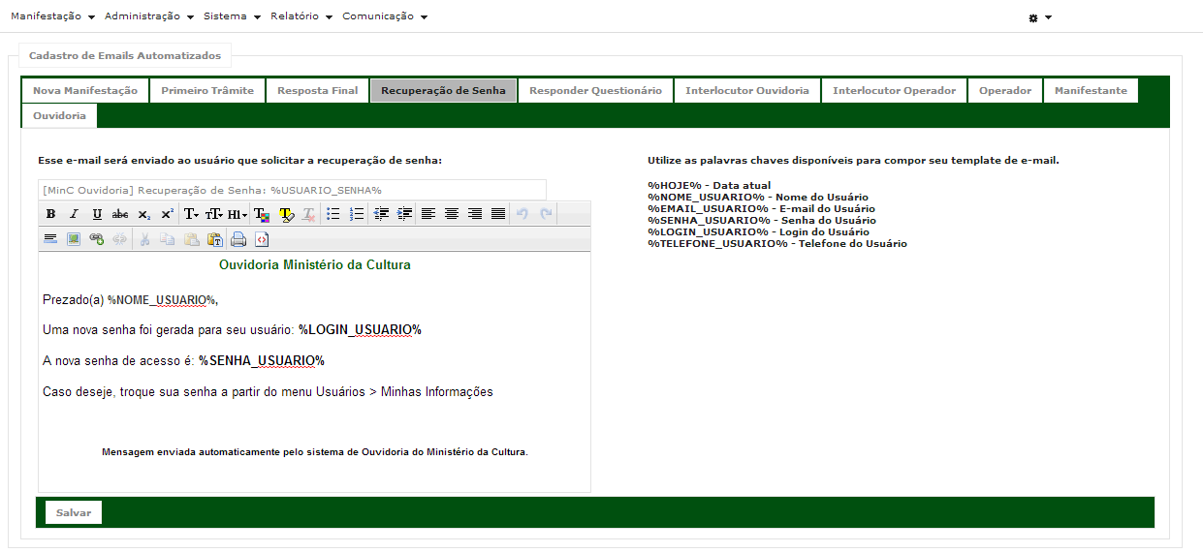

## DEFINIR RESPONDER QUESTIONÁRIO

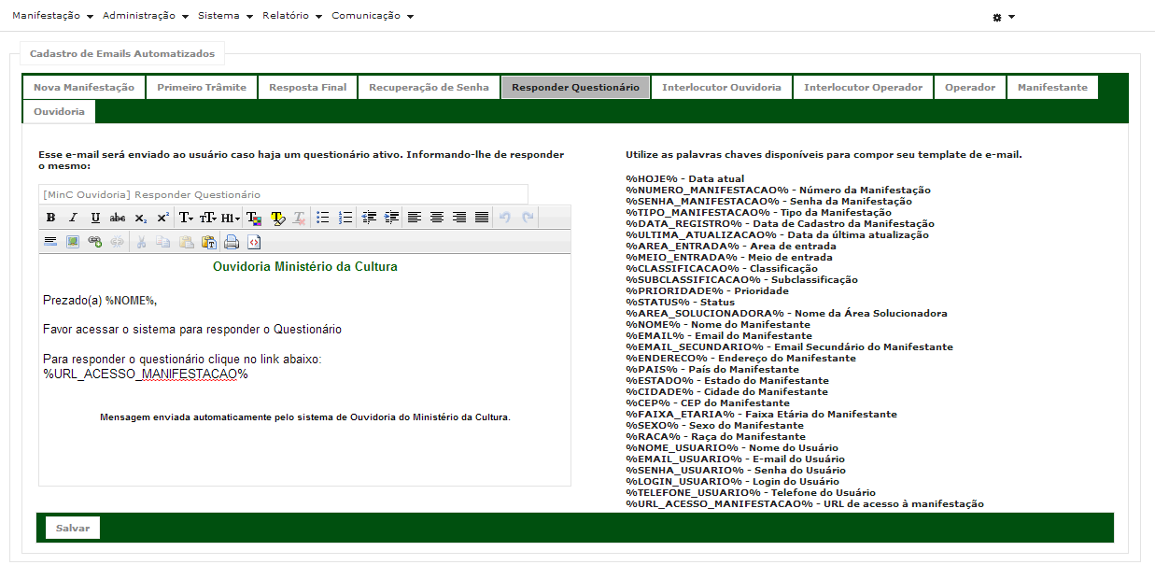

## DEFINIR INTERLOCUTOR OUVIDORIA

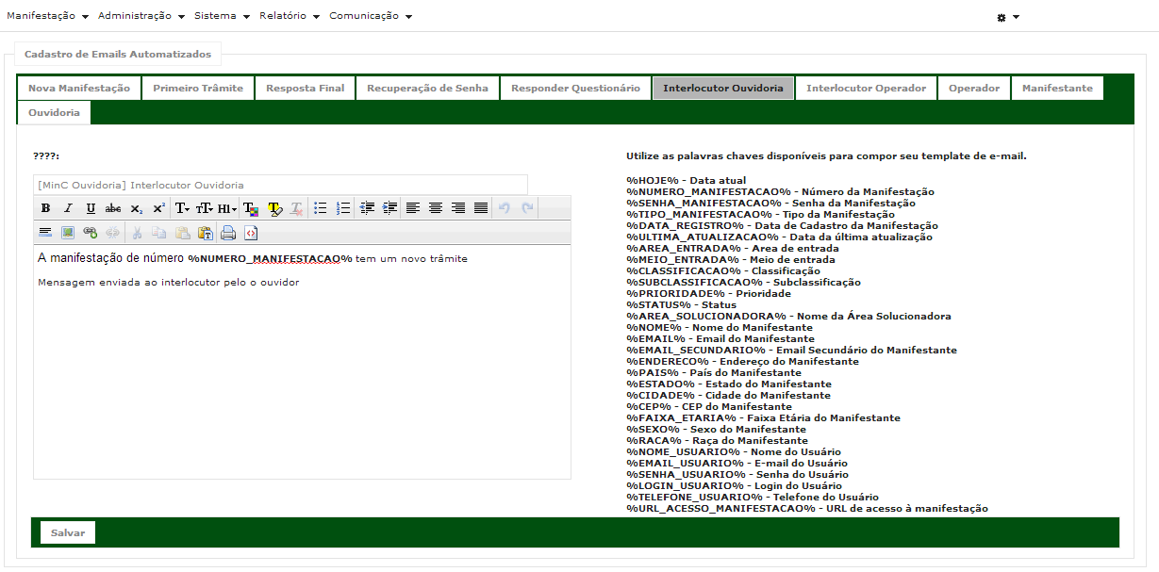

## DEFINIR OPERADOR

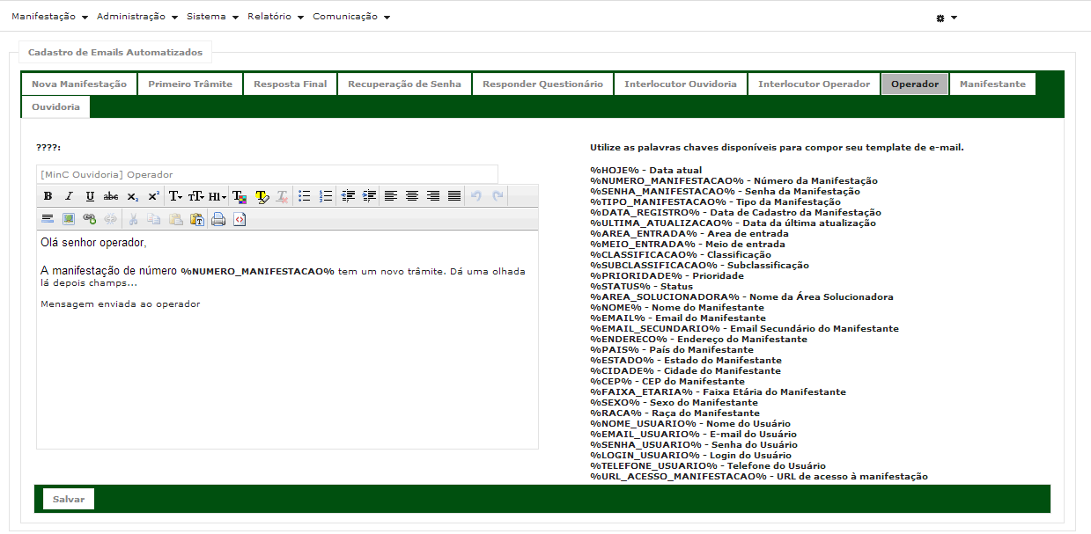

## DEFINIR MANIFESTANTE

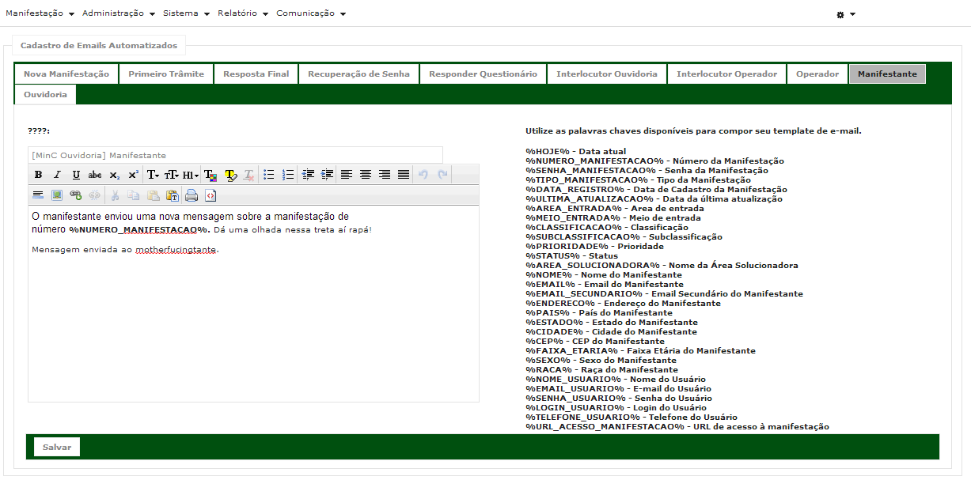

## DEFINIR OUVIDORIA

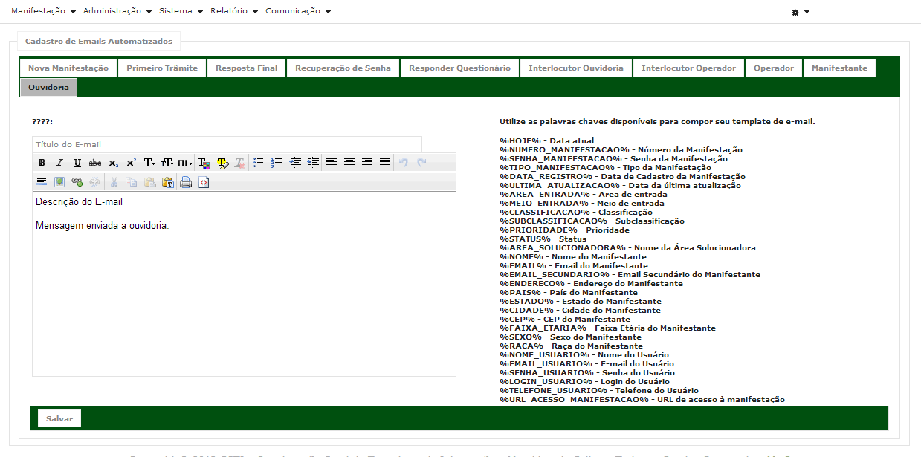

## DEFINIR INTERLOCUTOR OPERADOR

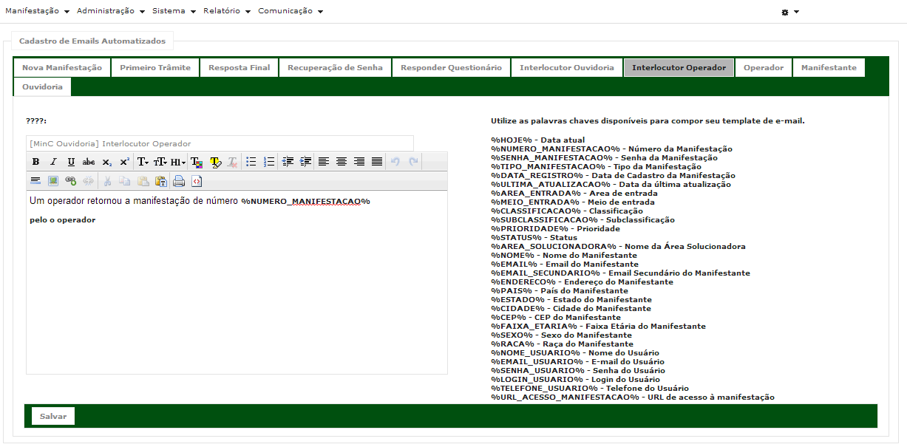

# Aprovações

Os abaixo assinados estão de acordo com o conteúdo deste documento.

|  |  |  |
| --- | --- | --- |
| **Eugênio Pereira** | | |
| Área: COSIS/MINC | **Cargo:** Coordenador de Sistemas de Informação - Fiscal do Contrato | Matrícula: 1822458 |
| Data: | Assinatura/Carimbo: | |

|  |  |  |
| --- | --- | --- |
| **Klaymer Paz** | | |
| Área: DISIS/MINC | **Cargo:** Chefe da Divisão de Desenvolvimento e Manutenção de Sistemas - Fiscal do Contrato - SUBSTITUTO | Matrícula: 1822577 |
| Data: | Assinatura/Carimbo: | |

|  |  |  |
| --- | --- | --- |
| **Paulo Kluge** | | |
| Área: CGTI/MINC | **Cargo:** Coordenador-Geral de Tecnologia da Informação - Gestor do Contrato | Matricula: 1826906 |
| Data: | Assinatura/Carimbo: | |